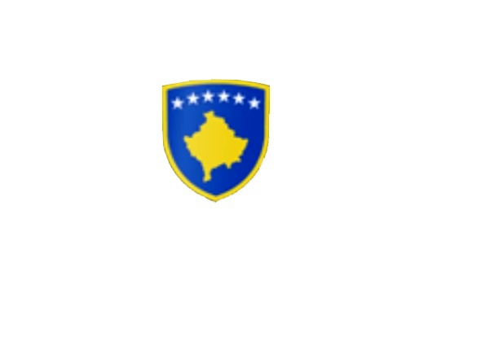

R E P U B L I K A E K O S O V Ë S 
KUVENDI I KOMUNËS NË MALISHEVË

__________________________________________________________________________________
Komiteti për Politikë dhe Financa
Nr. 02/____
Datë: 28.06.2018

Mbështetur në nenin 52 të Ligjit nr.03/L-040 për Vetëqeverisjen Lokale, në bazë të nenit 27 të Statutit të Komunës së Malishevës, miratuar në mbledhjen e Kuvendit të Komunës së Malishevës me datë: 31.10.2008 (nr.01/871, datë 12.11.2008), dhe Rregulloren nr.02/175 datë:31.05.2017 për punën e Kuvendit, Komiteteve, dhe Komisioneve të Komunës së Malishevës.

Kryesuesi i Kuvendit të Komunës së Malishevës me datë: 28.06.2018

T H Ë R R E T

Mbledhjen e -IV- (katërt) të rregullt të Komitetit për Politikë dhe Financa për vitit 2018, e cila do të mbahet ditën e Enjte me datë: 05.07.2018 duke filluar nga ora 10:00.

Mbledhja do të mbahet në sallën e qeverise komunale
Ftohet z/zj ______________________________ që të marr pjesë në këtë mbledhje.
Për këtë mbledhje propozojë këtë:

REND DITE

- Shqyrtimi dhe miratimi i procesverbaleve nga mbledhjet e kaluara.
- Shqyrtimi i Raportit të Auditimit për pasqyrat financiare vjetore të Komunës së Malishevës për vitin e përfunduar me 31 Dhjetor 2017.
- Të ndryshme.

Ardhja e juaj është e domosdoshme.
Malishevë, Qershor 2018

Kryesuesi i Kuvendit
Rrahim Morina
______________

